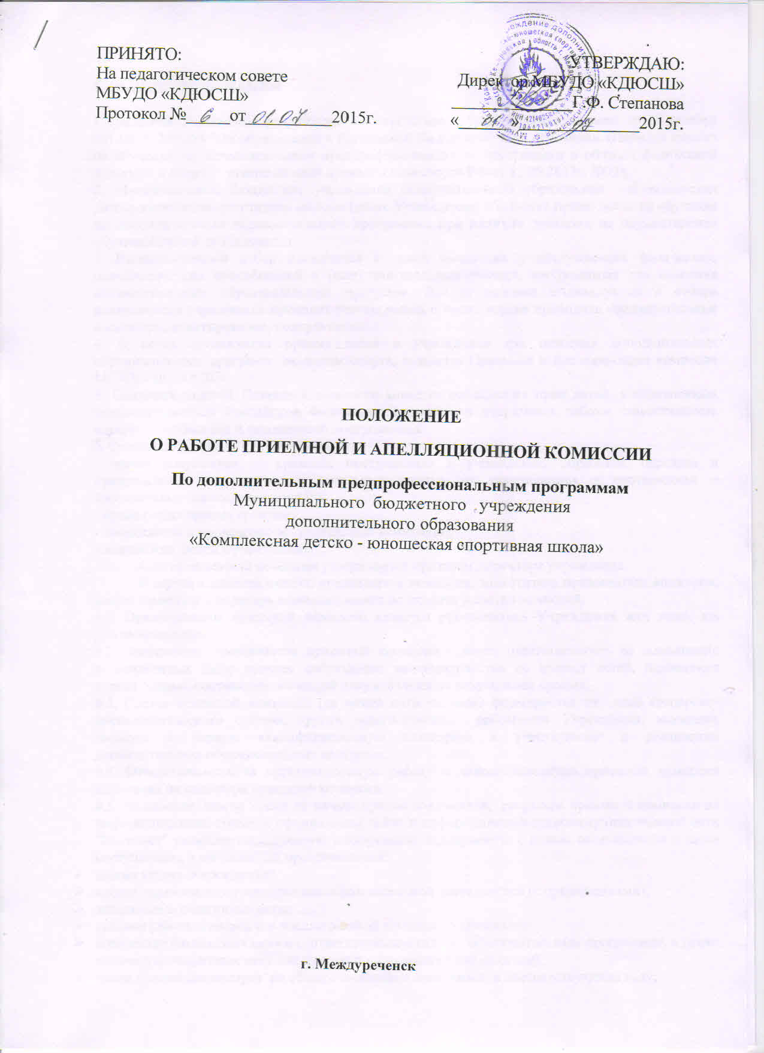

1. ОБЩИЕ ПОЛОЖЕНИЯ

1. Настоящее Положение разработано в соответствии с Федеральным законом от 29 декабря 2012 г. N 273-ФЗ "Об образовании в Российской Федерации" и на основании «Порядка приема на обучение по дополнительным предпрофессиональным программам в области физической культуры и спорта" утвержденный приказом Минспорта РФ от 13.09.2013г. №731.
2. Муниципальное бюджетное учреждение дополнительного образования «Комплексная детско-юношеская спортивная школа» (далее Учреждение) объявляет прием детей на обучение по дополнительным образовательным программам при наличии лицензии на осуществление образовательной деятельности.
3. Индивидуальный отбор проводится в целях выявления у поступающих физических, психологических способностей и (или) двигательных умений, необходимых для освоения соответствующих образовательных программ. Для проведении индивидуального отбора поступающих учреждение проводит тестирование, а также вправе проводить предварительные просмотры, анкетирование, консультации.
4. В целях организации приема детей в учреждение для освоения дополнительных образовательных программ по видам спорта, создается Приемная и апелляционная комиссии МБУДО «КДЮСШ».
5. Основной задачей Приемной комиссии является соблюдение прав детей, установленных законодательством Российской Федерации, гласность и открытость работы, объективность оценки способностей и склонностей поступающих.
6. Основная функция Приемной комиссии:
- прием документов от граждан, поступающих в учреждение, обработка, передача и представление полученных персональных данных от поступающих в соответствии с требованиями законодательства РФ;
- организация приема граждан;
- организация и проведение вступительных испытаний;
- зачисление детей в учреждение.
Состав приемной комиссии утверждается приказом директора учреждения.
В состав комиссий входят: председатель комиссии, заместитель председателя комиссии, члены комиссии. Секретарь комиссии может не входить в состав комиссий.
6.1. Председателем приемной комиссии является руководитель Учреждения или лицо, им уполномоченное.
6.2. Заместитель председателя приемной комиссии – несет ответственность за выполнение установленных цифр приема, соблюдение законодательства по приему детей, подведение итогов приема, составление отчетной документации по результатам приема.
6.3. Состав приемной комиссии (не менее пяти человек) формируется из числа тренерско-преподавательского состава, других педагогических работников Учреждения, имеющих высшую и первую квалификационную категорию и участвующих в реализации дополнительных образовательных программ.
6.4. Ответственность за организационную работу и делопроизводство приемной комиссии возложена на секретаря приемной комиссии.
6.5. Не позднее, чем за месяц до начала приема документов, секретарь приемной комиссии на информационном стенде и официальном сайте в информационно-телекоммуникационной сети "Интернет" размещает следующую информацию и документы с целью ознакомления с ними поступающих и их законных представителей:
- копию устава Учреждения;
- копию лицензии на осуществление образовательной деятельности (с приложениями);
- локальные нормативные акты;
- условия работы приемной и апелляционной комиссий Учреждения;
- количество бюджетных мест в соответствующем году по образовательным программам, а также количество вакантных мест для приема поступающих (при наличии);
- сроки приема документов на общеразвивающие программы в соответствующем году;

- сроки приема документов для обучения по предпрофессиональным программам в соответствующем году;
- сроки проведения индивидуального отбора поступающих в соответствующем году;
- формы отбора поступающих и его содержание по каждой образовательной программе;
- требования, предъявляемые к физическим (двигательным) способностям и к психологическим особенностям поступающих;
- систему оценок (отметок, баллов, показателей в единицах измерения), применяемую при проведении индивидуального отбора поступающих;
- правила подачи и рассмотрения апелляций по процедуре и (или) результатам индивидуального отбора поступающих;
- сроки зачисления поступающих в Учреждение.
7. Количество поступающих на бюджетной основе на общеразвивающие программы и для обучения по предпрофессиональным программам определяется учредителем Учреждения в соответствии с муниципальным заданием на оказание муниципальных услуг.
8. Секретарь приемной комиссии размещает на официальном сайте и на информационных стендах учреждения информацию об итогах отбора и зачисления детей. Затем готовит отчетную документацию по результатам проделанной работы.
9. Для рассмотрения апелляций в период работы приемной комиссии приказом директора учреждения создается апелляционная комиссия.
9.1. Председателем апелляционной комиссии является руководитель Учреждения (в случае, если он не является председателем приемной комиссии) или лицо, им уполномоченное.
9.2. Состав апелляционной комиссии (не менее трех человек) формируется из числа тренерско-преподавательского состава, других педагогических работников Учреждения, имеющих высшую и первую квалификационную категорию и участвующих в реализации дополнительных образовательных программ, и не входящих в состав приемной комиссии.
9.3. Ответственность за организационную работу и делопроизводство апелляционной комиссии возложена на секретаря апелляционной комиссии.
10. Приемная комиссия разрабатывает Правила приема по общеразвивающим и предпрофессиональным программам, определяющие особенности приема в учреждение, не противоречащие законодательству Российской Федерации.
11. Правила приема в учреждение обсуждаются и принимаются на педагогическом совете, утверждаются приказом директора учреждения и размещаются на официальном сайте и на информационном стенде учреждения.

2. ОРГАНИЗАЦИЯ РАБОТЫ ПРИЕМНОЙ КОМИССИИ.

1. Деятельность по организации работы приемной комиссии и делопроизводству обеспечивает соблюдение прав личности и выполнение установленных требований к приему в учреждение.
2. Работа приемной комиссии оформляется протоколами, которые подписываются председателем, заместителем и секретарем приемной комиссии.
3. Решения приемной комиссии принимаются в строгом соответствии с действующим законодательством РФ, простым большинством голосов (при наличии не менее 2/3 утвержденного состава), в том числе по вопросам, не предусмотренным настоящим положением.
4. Контрольные цифры приема дает председатель приемной комиссии, согласно муниципального задания и выделенного финансирования.
5. До начала работы секретарь приемной комиссии готовит единую первичную учетную документацию:
- бланки заявлений о приеме;
- бланки расписок о приеме документов;
- регистрационные журналы;
- бланки индивидуального отбора.

3. ОРГАНИЗАЦИЯ ПРИЕМА ДОКУМЕНТОВ.

1. Организация приема и зачисления поступающих, а также их индивидуальный отбор осуществляется приемной комиссией учреждения.
Образовательная организация самостоятельно устанавливает сроки приема документов соответствующем году, но не позднее чем за месяц до проведения индивидуального отбора поступающих.
2. Подача заявления и документов от поступающих фиксируется в регистрационном журнале, где отражаются следующие сведения:
- наименование образовательной программы, на которую планируется поступление;
- фамилия, имя и отчество (при наличии) поступающего;
- дата рождения поступающего
- фамилия, имя и отчество (при наличии) законных представителей поступающего;
- номера телефонов законных представителей поступающего (при наличии);
- адрес места регистрации и (или) фактического места жительства поступающего;
- дата и время приема заявления и документов;
- перечень представленных документов;
- сведения о зачислении в учреждение или отказе в зачислении и возврат документов.
В заявлении фиксируются факт ознакомления законных представителей с уставом учреждения и его локальными нормативными актами, а также согласие на проведение процедуры индивидуального отбора поступающего.
3. До начала приема документов листы регистрационных журналов нумеруются, прошиваются и опечатываются. В день окончания приема документов записи в регистрационных журналах в установленном порядке фиксируются итоговой чертой. Итоговая черта, подводимая после окончания приема документов, в обязательном порядке сопровождается подписями председателя, секретаря приемной комиссии и скрепляется печатью учреждения.
4. При подаче заявления представляются следующие документы:
- копия свидетельства о рождении поступающего;
- медицинские документы за подписью врача, подтверждающие отсутствие у поступающего противопоказаний для освоения образовательной программы в области физической культуры и спорта;
- 2 фотографии поступающего в формате 3х 4.

5. На каждого поступающего заводится личное дело, в котором хранятся все сданные документы и материалы результатов индивидуального отбора.
Личные дела поступающих хранятся в учреждении не менее трех месяцев с начала объявления приема в учреждение.
6. Родителям (законным представителям) выдается расписка о приеме документов, которая должна содержать полный перечень полученных документов.
7. Поданные документы регистрируются в регистрационном журнале под личную подпись секретаря приемной комиссии и родителя (законного представителя) с указанием даты и время подачи документов.
8. В делопроизводстве каждому поступающему присваивается индивидуальный номер, который проставляется в регистрационном журнале и на титульном листе личного дела.
9. Результаты индивидуального отбора каждого поступающего фиксируются в отчетных бланках учреждения, вкладываются в личные дела поступающих и оформляются протоколом.
10. Секретарь приемной комиссии передает в учебную часть полученные результаты приема детей.
11. На основании полученных результатов и сформированных личных дел поступающих издается приказ директора о зачислении детей.
12. Регистрационные журналы хранятся как документы строгой отчетности, срок хранения 1 год.

4. ОРГАНИЗАЦИЯ ИНДИВИДУАЛЬНОГО ОТБОРА.

Учреждение самостоятельно устанавливает сроки проведения индивидуального отбора поступающих в соответствующем году, утверждаемые распорядительным актом Учреждения.
1. Приемная комиссия информирует поступающих о сроках и месте проведения индивидуального отбора.
2. Индивидуальный отбор поступающих в Учреждении проводит приемная комиссия.
3. Перед проведением индивидуального отбора (в день перед испытанием или за один день до отбора) для поступающих проводятся консультации по процедуре индивидуального отбора.
4. Индивидуальный отбор поступающих проводится в формах, предусмотренных Учреждением, с целью зачисления лиц, обладающих способностями в области физической культуры и спорта, необходимыми для освоения соответствующей образовательной программы с учетом федеральных стандартов спортивной подготовки.
5. Во время проведения индивидуального отбора поступающих присутствие посторонних лиц допускается только с разрешения руководителя Учреждения.
6. Результаты индивидуального отбора оформляются протоколом приемной комиссии и
объявляются не позднее, чем через три рабочих дня после его проведения.
7. Объявление указанных результатов осуществляется путем размещения пофамильного списка-рейтинга с указанием системы оценок, применяемой в Учреждении, и самих оценок (отметок, баллов, показателей в единицах измерения), полученных каждым поступающим по итогам индивидуального отбора.
8. Данные результаты размещаются на информационном стенде и на официальном сайте Учреждения в информационно-телекоммуникационной сети "Интернет" с учетом соблюдения законодательства Российской Федерации в области персональных данных.
9. Учреждением предусматривается проведение дополнительного отбора для лиц, не участвовавших в первоначальном индивидуальном отборе в установленные Учреждением сроки по уважительной причине, в пределах общего срока проведения индивидуального отбора поступающих.

5. РАССМОТРЕНИЕ АПЕЛЛЯЦИЙ.

1. Законные представители поступающих вправе подать апелляцию по процедуре и (или) результатам проведения индивидуального отбора в апелляционную комиссию не позднее следующего рабочего дня после объявления результатов индивидуального отбора.
2. Апелляция рассматривается не позднее одного рабочего дня со дня ее подачи на заседании апелляционной комиссии, на которое приглашаются законные представители поступающих, подавшие апелляцию.
3. Для рассмотрения апелляции секретарь приемной комиссии направляет в апелляционную комиссию протоколы заседания приемной комиссии, результаты индивидуального отбора.
4. Апелляционная комиссия принимает решение о целесообразности или нецелесообразности повторного проведения индивидуального отбора в отношении поступающего, законные представители которого подали апелляцию.
5. Решение принимается большинством голосов членов апелляционной комиссии, участвующих в заседании, при обязательном присутствии председателя комиссии. При равном числе голосов председатель апелляционной комиссии обладает правом решающего голоса.
6. Решение апелляционной комиссии оформляется протоколом, подписывается председателем и доводится до сведения подавших апелляцию законных представителей поступающего под роспись в течение одного рабочего дня с момента принятия решения, после чего передается в приемную комиссию.
7. Повторное проведение индивидуального отбора поступающих проводится в течение трех рабочих дней со дня принятия решения о целесообразности такого отбора в присутствии не менее двух членов апелляционной комиссии.
8. Подача апелляции по процедуре проведения повторного индивидуального отбора поступающих не допускается.

6. ПОРЯДОК ЗАЧИСЛЕНИЯ И ДОПОЛНИТЕЛЬНЫЙ ПРИЕМ ПОСТУПАЮЩИХ

1. Зачисление поступающих в Учреждение на обучение по дополнительным образовательным программам в тренировочные группы проводится на конкурсной основе, по результатам контрольных испытаний, при наличии заключения кабинета врачебного контроля об отсутствии противопоказаний прохождения необходимой подготовки по избранному виду спорта, оформляется приказом директора на основании решения приемной комиссии или апелляционной комиссии в сроки, установленные Учреждением.
2. При наличии мест, оставшихся вакантными после зачисления по результатам индивидуального отбора поступающих, учредитель может предоставить Учреждению право проводить дополнительный прием поступающих.
Зачисление на вакантные места проводится по результатам дополнительного индивидуального отбора.
3. Организация дополнительного приема и зачисления осуществляется в соответствии с локальными нормативными актами Учреждения, при этом сроки дополнительного приема поступающих публикуются на информационном стенде Учреждения и на официальном сайте Учреждения в информационно-телекоммуникационной сети "Интернет".
4. Дополнительный индивидуальный отбор поступающих осуществляется в сроки, установленные Учреждением, в порядке, установленном главой 4 настоящего Положения.

Положение принимается педагогическим советом, имеющим право вносить в него изменения и дополнения.

Срок действия положения: до принятия нового.

Приложение №1
К Положению о приемной и апелляционной комиссиях МБУДО «КДЮСШ»

Председателю апелляционной комиссии МБУДО «КДЮСШ»
_________________________________ от_______________________________________________________________,
^{(ФИО полностью)}
Проживающего по адресу: __________________________________________________________________

ЗАЯВЛЕНИЕ

Прошу пересмотреть оценку, полученную поступающим
_____________________________________________________________________
^{(ФИО поступающего полностью)}
На вступительном испытании по ________________________________________
^{(наименование испытания)}
В связи с тем, что ______________________________________________________________________

______________________________________________________________________

______________________________________________________________________

«____»____________20____г. __________________________
^{подпись}

Приложение №2
К Положению о приемной и апелляционной комиссиях МБУДО «КДЮСШ»

РЕШЕНИЕ
апелляционной комиссии

В ходе рассмотрения результатов вступительных испытаний поступающего
____________________________________________________________________
^{(ФИО поступающего)}

Установлено следующее:

- отклонить апелляцию, в виду отсутствия ошибок __________________(да, нет)
(см. протокол №____________от «______»_______________________20____г.);

- удовлетворить апелляцию и изменить оценку _______ на оценку___________
^{(прописью)} ^{(прописью)}
(см. протокол №____________от «______»_______________________20____г.);

- провести повторно вступительные испытания «______»___________20____г.

Председатель апелляционной комиссии ____________________________________
^{(подпись)} ^{ФИО}

Члены комиссии ___________________________________
^{(подпись)} ^{ФИО}

___________________________________
^{(подпись)} ^{ФИО}
___________________________________
^{(подпись)} ^{ФИО}

С решением апелляционной комиссии ознакомлен.

«____»____________20_____г. ____________________________
^{(подпись подавшего апелляцию)}

